Когда хочется лучшего.
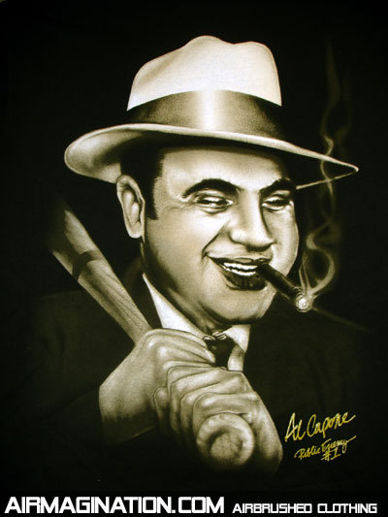
Дымка окутала сонный Чикаго, молодой Аль сидел с топором в руках, пуская клубы дыма с неприятным запахом , такой аромат давали сигареты бедняков, но он верил, что найдет себе занятие по-душе. После каждого рабочего дня Капоне спешил в бильярдную, по дороге покупая у Педрито пару штук самых дешевых сигар. На пороге паба «Веселый Джо» всегда толпились дамы не очень тяжелого поведения, названный в честь героя -легенду прошлых лет Джо Биллинджера, который был отличным парнем и плохим гражданином , постоянно нарушая законы. Заголовки утренних чикагских газет очень часто печатали его фотографию на первой страницы, с кричащими заголовками о его новом преступлении. Но завсегдатели питейных заведений его почитали, за его талант, за его честность. Переступив порог своего любимого места Альфонсо, попадал в другой мир, он становился взрослее, со стен на него взирал Джон Диллинджер, его взгляд был жесткий, но в глазах были искры жизни и таланта. Капоне даже представить не мог, что когда-нибудь он перещеголяет своего кумира, что когда-то он будет висеть на фото в хороших пабах. Зайдя в паб Капоне, присел за свободный столик, заказал недорогого жгучего виски и закурил сигару, его руки еще пахли мясом, но вокруг уже стоял ароматный запах табак и витал аромат дешевого алкоголя. В ожидании своей партии, он бывало выкуривал сигару, но в этот день не успел. К нему за столик подсел солидный человек, представившись Хью Деккинз, он предложил работу вышибалы-баремена. Так началась славная история, бесстрашного гангстера, великого босса, «Короля Чикаго»….. Кто-то любит его, кто-то презирает, но все уважают за его талант, хотя и преступный талант. Аль Капоне прожил жизнь, не без греха, но он ее прожил честно, он жил так как хотел, он нарушал законы общества, но он никогда не нарушал законы морали и чести гангстера Америки 20-30 годов…. Дымка окутала сонный Днепропетровск, прошло много лет, но слава бесстрашного Аль Капоне, не исчезла, его фото висит в нашем питейном заведении, дух его харизмы бессмертен. И теперь Вы прийдя в «Капоне-бар» после работы можем окунуться в атмосферу гангстерской Америки начала столетия, выкурить хорошую сигару, и по-смаковать бокал отличного виски, и вспомнить талантливого человека, и его слова: «Добрым словом и пистолетом можно добиться большего, чем одним добрым словом».
С ув. Новицкий Николай. 8 095 165 95 57 ;)

